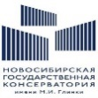
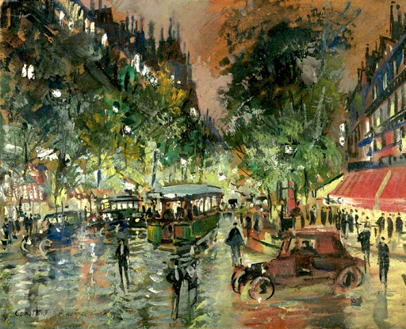
Уважаемые коллеги!

16-17 марта 2021 года
Новосибирская государственная консерватория им. М.И. Глинки
проводит
Международную конференцию
«Музыкальная культура России и Франции: история и современность»,
посвященную перекрестному году регионального сотрудничества
России и Франции

Культурно-художественные, в том числе и музыкальные, связи между Россией и Францией обширны и многообразны; взаимный интерес художественных деятелей двух стран был и остается постоянным. Активное сотрудничество двух стран развивается по многим направлениям творческой, артистической, гуманитарной деятельности. Обе стороны нацелены на выработку стратегий культурного присутствия за рубежом и развитие культурной и научной дипломатии.

Основные тематические направления конференции:
- Российско-французские творческие взаимоотношения;
- Русская музыка и русские музыканты во Франции;
- Судьба композиторского наследия (прошлое и настоящее);
- Французская музыка: новейшие исследования;
- К юбилейным датам 2021: С. Прокофьев, Ш.Л.А. Тома, Дж. Мейербер.

К участию в конференции приглашаются преподаватели, студенты, аспиранты, докторанты (соискатели) вузов, музыковеды, композиторы, исполнители, сотрудники научно-исследовательских институтов, архивов, библиотек, представители учреждений культуры, общественных организаций и культурных центров.
Избранные статьи будут опубликованы в научном журнале Новосибирской консерватории «Вестник музыкальной науки» (JOURNAL OF MUSICAL SCIENCE), входящем в Перечень ВАК. Оргкомитет оставляет за собой право отбора и рекомендации статей для публикации. Требования к оформлению статьи в журнале размещены на сайте журнала «Вестник музыкальной науки»: раздел Авторам - Требования к оформлению материалов.
Регламент выступления с докладом: не более 20 минут. Для участия в конференции необходимо подать online-заявку до 5 марта 2021 года на странице конференции, размещенной на сайте Новосибирской консерватории http://www.nsglinka.ru/konferencii/

Финансовые условия. Проезд, проживание и командировочные расходы участников оплачиваются направляющей организацией. Оргвзнос за участие в конференции не взимается. Конференция состоится в очном или онлайн-формате (в зависимости от предписаний, действующих на момент проведения мероприятия). В обоих случаях предполагается возможность дистанционного участия в конференции с использованием средств видеоконференцсвязи. В случае проведения мероприятия в онлайн-формате все участники (выступающие и слушатели) получат на адрес электронной почты ссылку-приглашение на платформу видеоконференцсвязи и инструкцию по пользованию системой не менее, чем за час до начала мероприятия. Возможны выступления в формате видеодокладов.
Предусмотрена выдача сертификатов участникам и слушателям (последним – в случае непосредственного или онлайн-присутствия на всех заседаниях конференции).
Оргкомитет конференции и контактная информация:
Милогулов Григорий Викторович – заместитель министра культуры Новосибирской области;
Антипова Юлия Владимировна – и.о. проректора по научной работе, кандидат искусствоведения, доцент (383) 222-45-72; e-mail: antikostin@mail.ru; 8-913-953-2910;
Санникова Наталья Владимировна – и.о. по творческой деятельности, кандидат искусствоведения, доцент;
Таушканова Анастасия Витальевна – преподаватель кафедры гуманитарных дисциплин.

